Тема урока: «Кодирование основных типов алгоритмических структур на языках объектно — ориентированного и процедурного программирования»

Цели:
- актуализировать знания по прошлой теме;
- иметь представление о типах алгоритмических структур и языках объектно-ориентированного и процедурного программирования;
- воспитывать дисциплинированность, целеустремлённость и трудолюбие.
Средства обучения: презентация «Кодирование основных типов алгоритмических структур на языках объектно — ориентированного и процедурного программирования», учебник Угринович Н.Д. – 9 класс.

Организация 0-3
Мотивация 4-7
Изучение новой темы 8-39
Подведение итогов 40-45

Ход урока

Этапы урока | Содержание этапа | Техника организации
Организация | Подготовка учащихся к уроку, проверка присутствующих на уроке
Мотивация | Объяснение темы, цели, плана проведения занятий
Формирование новых понятий, сравнительная характеристика | Изложение нового материала – просмотр презентации «Кодирование основных типов алгоритмических структур на языках объектно — ориентированного и процедурного программирования», конспектирование:  Здравствуйте меня зовут Степан Александрович, сегодня я проведу у вас урок.  Основные алгоритмические структуры кодируются одинаково на объектно-ориентированных языках программирования Visual Basic и Gambas и языке процедурного программирования OpenOffice.org Basic. В этом можно легко убедиться, последовательно рассмотрев основные алгоритмические структуры и их изображение в виде блок-схем и соответствующих операторов на языках, поддерживающих объектно-ориентированный и процедурный стили программирования.  Линейный алгоритм  Существует большое количество алгоритмов, в которых команды должны быть выполнены последовательно одна за другой. Такие последовательности команд будем называть сериями, а алгоритмы, состоящие из таких серий, линейными.  Алгоритм, в котором команды выполняются последовательно одна за другой, называется линейным алгоритмом.  Для того чтобы сделать алгоритм более наглядным, часто используют блок-схемы.  1. Как выполняются команды в линейном алгоритме?  Алгоритмическая структура «ветвление»  В отличие от линейных алгоритмов, в которых команды выполняются последовательно одна за другой, в алгоритмическую структуру «ветвление» входит условие. В зависимости от выполнения (истинности) или невыполнения (ложности) условия реализуется одна или другая последовательность команд (серий).  В условии два числа, две строки, две переменных, два арифметических или строковых выражения сравниваются между собой с использованием операций сравнения (>, <, = , >=, <=). Например: 5 > 3, "А" = "В" и т. д.  Алгоритмическая структура «ветвление» может быть наглядно представлена с помощью блок-схемы. На языках Visual Basic и Gambas, а также на языке OpenOffice.org Basic ветвление кодируется с использованием оператора условного перехода If ... Then ... Else ... End If (Если ... To ... Иначе ... Конец Если) (рис. 4.3).  В операторе условного перехода после первого ключевого слова If должно быть размещено условие. Второе ключевое слово Then размещается на той же строке. Во второй строке размещается последовательность команд (Серия 1), которая должна выполняться, если условие истинно. На третьей строке размещается ключевое слово Else. На четвертой строке размещается последовательность команд (Серия 2), которая должна выполняться, если условие ложно. На пятой строке размещается конец инструкции ветвления End If.  В случае отсутствия серии команд, которую необходимо  ©выполнить при ложности условия, используется сокращенная форма алгоритмической структуры «ветвление». В этом случае в операторе условного перехода отсутствует ключевое слово Else и, соответственно, последовательность команд Серия 2 (на рис 4.3 и далее необязательные части оператора заключены в квадратные скобки). Тогда, если условие ложно, выполнение оператора условного перехода заканчивается и происходит переход на следующую строку программы.  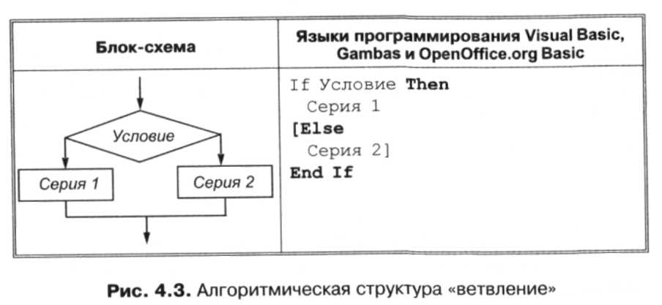  Алгоритмическая структура «выбор»  Алгоритмическая структура «выбор» применяется для реализации ветвлений со многими вариантами серий команд. В структуру выбора входят несколько условий, которые последовательно проверяются. При истинности одного из условий Условие 1, Условие 2 и т. д. выполняется соответствующая последовательность команд Серия 1, Серия 2 и т. д. Если ни одно из условий не истинно, то выполняется последовательность команд Серия.  Алгоритмическая структура «выбор» может быть наглядно представлена с помощью блок-схемы.  На языках Visual Basic и Gambas, а также на языке OpenOffice.org Basic оператор выбора начинается с ключевых слов Select Case, после которых записывается переменная или выражение. После ключевых слов Case записываются условия, в которых заданная переменная или выражение сравнивается с определенными значениями. При истинности одного из условий выполняется соответствующая серия команд. Если ни одно из условий не истинно, то выполняется серия команд после ключевого слова Else. Заканчивается оператор ключевыми словами End Select (рис. 4.4).  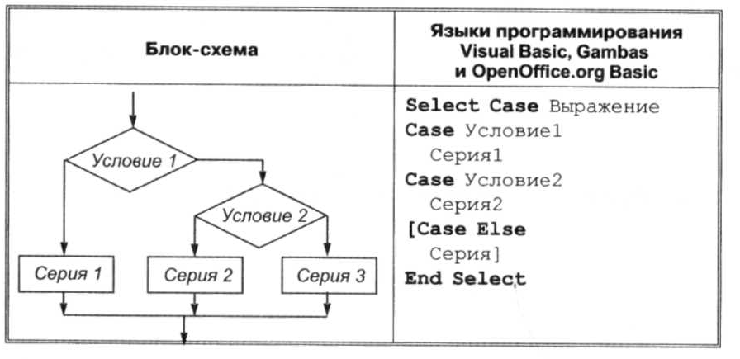  В случае отсутствия серии команд, которую необходимо выполнить при ложности всех условий, используется сокращенная форма алгоритмической структуры «выбор». В этом случае в операторе выбора отсутствуют ключевые слова Case Else и, соответственно, последовательность команд Серия. Тогда, если все условия ложны, выполнение оператора выбора заканчивается и происходит переход на следующую строку программы.  Алгоритмическая структура «цикл»  В алгоритмическую структуру «цикл» входит серия команд, выполняемая многократно. Такая последовательность команд называется телом цикла.  Циклические алгоритмические структуры бывают двух типов:  • цикл со счетчиком, в котором тело цикла выполняется определенное количество раз;  • цикл по условию, в котором тело цикла выполняется, пока истинно условие.  Цикл со счетчиком. Алгоритмическая структура «цикл со счетчиком» используется, если заранее известно, какое число повторений тела цикла необходимо выполнить. Цикл со счетчиком может быть зафиксирован графически, с помощью блок-схемы, а также записан на языках Visual Basic и Gambas и на языке OpenOffice.org Basic с использованием оператора цикла For ... Next (рис. 4.5).  Синтаксис оператора For. . .Next следующий: строка, начинающаяся с ключевого слова For, является заголовком цикла, а строка с ключевым словом Next — концом цикла, между ними располагаются операторы, являющиеся телом цикла.  В начале выполнения цикла значение переменной Счетчик устанавливается равным НачЗнач. При каждом «проходе» цикла значение переменной Счетчик увеличивается на величину шага. Если оно достигает величины Кон-Знач, то цикл завершается, и происходит переход на следующую строку программы.  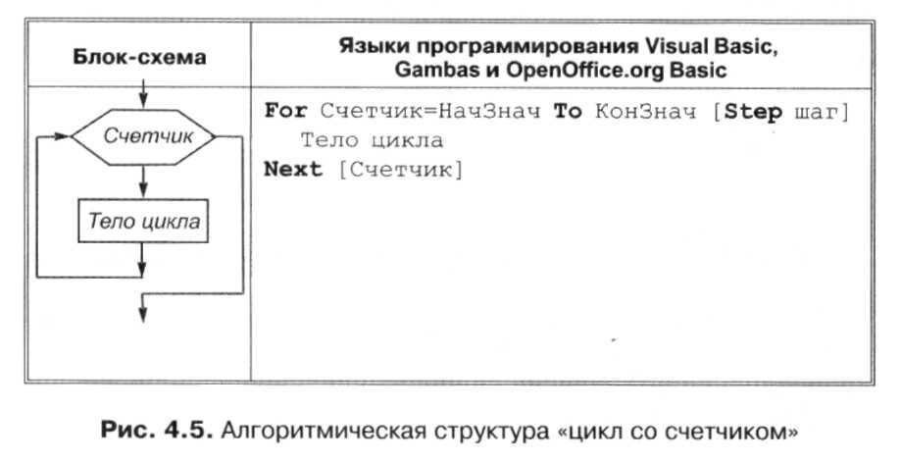  Цикл с условием. Алгоритмическая структура «цикл с условием» используется, если заранее неизвестно, какое количество раз необходимо повторить тело цикла. В этом случае количество повторений тела цикла зависит от истинности условия. Цикл с условием можно отобразить с помощью блок-схемы и записать на языках Visual Basic и Gambas и на языке OpenOffice.org Basic с помощью оператора цикла Do While...Loop (рис. 4.6).  После ключевого слова While записывается условие продолжения цикла. Цикл выполняется, пока истинно условие. Как только условие примет значение «ложь», выполнение цикла закончится. Если условие продолжения цикла стоит перед телом цикла, то такой цикл называется циклом с предусловием.  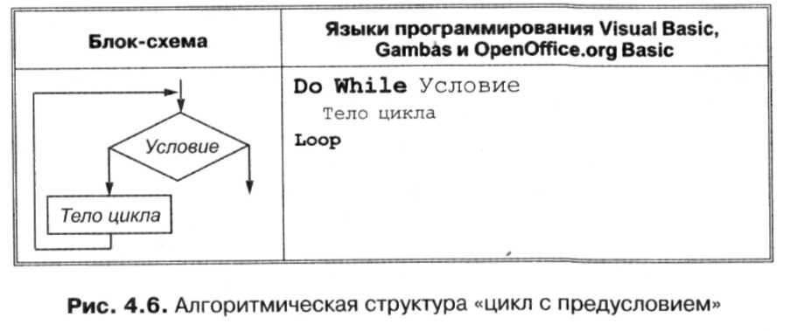 | Слайд 2  Слайд 3  Слайд 4  Слайд 5  Слайд 6  Слайд 7  Слайд 8  Слайд 9
Подведение итогов  Домашнее задание | Чему вы научились за сегодняшний урок?  § 4.2, стр.113-120. | Слайд 10

